Нацiональний технiчний унiверситет України “Київський полiтехнiчний iнститут”
Факультет iнформатики та обчислювальної технiки
Кафедра обчислювальної технiки

Лабораторна робота № 2-7
з курсу «Дискретна математика»

(варіант №19)

Виконав: Петрук В.О..
ФIОТ гр. IО-92
Перевірив : Флеров О.І.

Київ 2010

Завдання
Заданий граф G1:
Виконати укладку заданого планарного графа на площину. Розробити алгоритм і програму виконання завдання. Результати виконання завдання представити графічно або таблично.
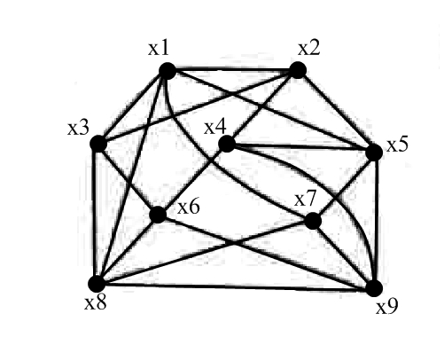

Виконання завдання
Виконаємо укладку заданого планарного графа на площину.
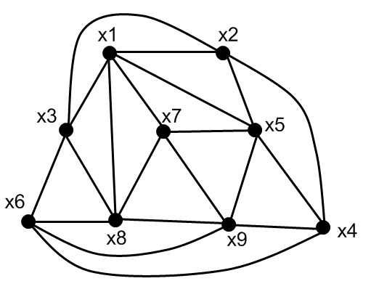
Блок-схема алгоритму:
ПОЧАТОК

USES GRAPH
{підключення модуля графіки}

SetBkColor(2);
SetColor(4);{встановлення кольору фону і рисунків}

Readln(x1,y1,x2,y2);
{зчитування координат}

Line(x1,y1,x2,y2);
PutPixel(x1,x2);{побудова графа}

b=true

КІНЕЦЬ

Лістинг програми:

Program Lab2_7;
Uses CRT,DOS,GRAPH;
const xp=0;
xk=450;
yp=0;
yk=430;
SBC=12;
SC=2;
var x,y,z,GD,GM,i:integer;
k:real;
h,h1,m,m1,s,s1,ms,ms1:word;
Procedure First(v:word;x0,y0:integer;dv:char);
var ST:string[2];
begin
str(v,ST);
if v<10 then ST:='0'+ST;
OutTextXY(x0,y0,ST+dv);
end;
Procedure Vivod(p,k:word;x1,y1:integer);
var ST0,ST01:string[2];
im:byte;
begin
str(p,ST0);
if p<10 then ST0:='0'+ST0;
str(k,ST01);
if k<10 then ST01:='0'+ST01;
SetColor(SBC);
OutTextXY(x1,y1,ST0);
SetColor(SC);
OutTextXY(x1,y1,ST01);
end;
Function tg(k:real):integer;
begin
tg:=round(sin(k)/cos(k));
end;
begin
clrscr;
Randomize;
GD:=detect;
InitGraph(GD,GM,'..\BGI');
SetTextStyle(4,0,5);
SetBkColor(SBC);
x:=Random(320)+1;
y:=Random(240)+1;
k:=pi/5;
z:=random(1);
While not(keypressed) do
begin
if x=xp then k:=k-Pi;
if x=xk then k:=Pi+k;
if (y=yp)or(y=yk) then
if z=1 then z:=0 else z:=1;
For i:=0 to 1 do
begin
GetTime(h1,m1,s1,ms1);
{h} if h1<>h then
begin
VIVOD(h,h1,x,y);
h:=h1;
end;
{m} if m1<>m then
begin
VIVOD(m,m1,x+70,y);
m:=m1;
end;
{s} if s1<>s then
begin
VIVOD(s,s1,x+140,y);
s:=s1;
end;
end;
{}
Delay(6000);
SetColor(SBC);
{OutTextXY(x,y,#219);}
First(h,x,y,':');
First(m,x+70,y,':');
First(s,x+140,y,' ');
{{{{{{{{{{{{{{{{{{{{{}
case z of
0:begin
y:=y+1;
if k<(Pi/2) then x:=x+tg(k)
else x:=x-tg(k);
end;
1:begin
y:=y-1;
if k<(pi/2) then x:=x+tg(k)
else x:=x-tg(k);
end;
end;
SetColor(SC);
{OutTextXY(x,y,#219);}
GetTime(h,m,s,ms);
First(h,x,y,':');
First(m,x+70,y,':');
First(s,x+140,y,' ');
{{{{{{{{{{{{{{{{{{{{{}
end;
CloseGraph;
end.

Результати роботи програми
